Home Security.

Brouchure de servicios.

Perfil.

Somos una empresa del sector tecnológico, informática y las comunicaciones, constituida en el año 2024 en el departamento de la guajira, conformada por capital, recurso humano de la región entrenado y certificado. Nuestra experiencia nos permite brindar un servicio de calidad, suministrando dispositivos de vigilancia, videocámaras, alarmas y domótica de última generación.

Contenido.

-Misión.

-visión.

-Objetivo General.

-Servicios.

-Contacto.

Misión.

Superar las expectativas de nuestros clientes basados en el diálogo constructivo apuntando al objetivo final que es ver clientes, usuarios y nuestro equipo de trabajo, felices.

visión.

Ser una empresa líder en tecnología, preparada para innovar y afrontar grandes retos, garantizando la salud, seguridad y el medio ambiente de nuestro equipo de trabajo, clientes y comunidades vecinas para así engrandecer aún más el nombre de la región Guajira y Colombia.

Objetivo general.

Apalancar el desarrollo de la región brindando un servicio de calidad que aporte a la seguridad de su hogar, negocio, departamento y el país.

Servicio.

Estudio y asesoría en sistemas electrónicos de videocámaras de vigilancia local y remoto.

Suministro e instalación de equipos de videocámaras, circuito cerrado de televisión para el hogar y empresas, kits todo incluido.

Instalación y configuración de app móvil.

Ofrecemos todo lo relacionado en domótica.

Mantenimiento y garantía por 12 meses asegurados.



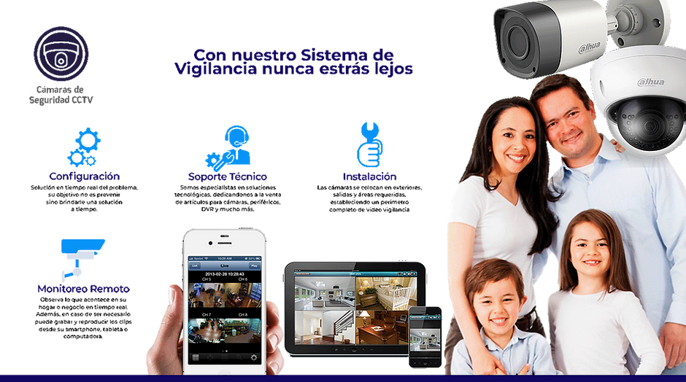

Su tranquilidad y seguridad son muy importantes para nosotros. Es por ello que también tenemos soluciones de vídeo vigilancia adaptables a las necesidades de su empresa.  
  
Cada una de nuestras soluciones nos permiten tener acceso a información captada en tiempo y lugar, que a su vez puede recuperarse y analizarse ante cualquier situación presentada. Esto le brindará seguridad y tranquilidad a usted y a cada persona que forma parte de su negocio.